11 класс
Классный час
16.02.2022

Тема: День защитника Отечества

Цели:

- Познакомить учащихся с историей формирования российской армии
- Осведомить учащихся с положениями Конституции Российской Федерации, связанных с воинской обязанностью (принятой 12 декабря 1993 года) и Федеральным законом от 28.03.1998 №53-Ф «О воинской обязанности и военной службе»
- Воспитать у учащихся чувства патриотизма;
- Развить и углубить знания об истории и культуре России и родного края

Задачи мероприятия:
- Формировать осознанное отношение к Отечеству, его прошлому, настоящему и будущему на основе исторических ценностей и роли России в судьбах мира;
- Продолжить формирование умений анализировать нормативно-правовые источники (законы), способствовать развитию у учащихся универсальных учебный действий: планирование и организация деятельности, анализ и структурирование информации
- Развивать гражданственность и национальное самосознание учащихся, подвести к пониманию необходимости знания и умения использовать на практике и отстаивать свои права, исполнять гражданские обязанности.

«У России есть только два союзника: её армия и флот»
Александр III
- Вступительная часть
Учитель: Здравствуйте дорогие ребята! В преддверии празднования Дня Защитника Отечества мы поднимем тему мужества, чести и доблести нашего народа, вспомним историю знаменательного праздника. На протяжении всей истории нашей необъятной Родины, защитники с честью отстаивали рубежи государства, не жалея при этом сил, здоровья и жизни. Великая армия России всегда стояла на страже границ государства и сохранения его целостности. Перелистнув несколько страниц истории нашей славной Родины, мы увидим, как патриоты своей страны самозабвенно боролись с противниками: Невская битва, Куликовская битва, Бородинское сражение, битва за Москву и Сталинград... и это не все события, а лишь малая их часть, подтверждающая героические подвиги русских солдат и офицеров. А вы знаете какие в каких еще сражениях участвовал наш народ? (дети отвечают). Молодцы!
В столь торжественный момент прошу всех встать и отдать дань уважения нашему государству. Звучит гимн Российской Федерации. (Ребята слушают гимн стоя). Спасибо! Садитесь.
- Основная часть

Учитель: Сейчас мы послушаем ученика (цу) нашего класса со стихотворением «Армия России» (автор Валентина Доценко)
Ученик:
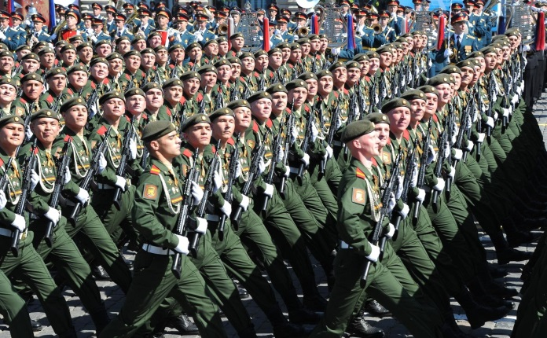
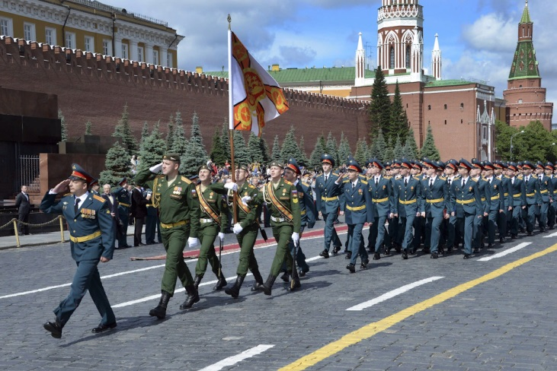
Мы армию славим России,
За силу её и оплот.
И нет величавей,любимей,
Чем армия наша и флот!
Ведь, сколько осилить пытались,
Российских, советских солдат?
Но мирные люди помочь им старались,
И шли друг за другом отец, сын и брат.
И враг отступал непременно…
Сплочение видя страны…
Моряк и пилот, и военный
Отчизны Великой сыны!
Стояли все на смерть,собою
Заслон предоставив врагу…
Пусть, смерть их косила косою,
Пусть, холод сгибал их в дугу!
Народ встал дружиной единой...
И выстоял... Родину спас!
Поклонимся павшим, могилам...
Они погибали за нас…
Пусть,солнце сияет над нами,
Лучом согревая с небес…
Мы знаем, что Армия с нами...
И тихо, и мирно окрест…
Но мы не забудем тех предков,
Чьей кровью омыта земля!
Ничто не проходит бесследно,
Забыть вас, родные, нельзя!

Учитель: Ребята, а кто из вас помнит как появилась наша армия? (дети отвечают). Молодцы. А сейчас мы посмотрим видеоролик «История российской армии» (4 мин. 24 с.) https://www.youtube.com/watch?v=S9nnW6dZxwg
Ребята, кто-то из вас знает, как появился праздник День Защитника Отечества? (дети отвечают). Историческую справку о празднике нам расскажет ученик (ца).
Ученик: Праздник, отмечаемый ежегодно в России был установлен в РСФСР 27 января 1922 года, когда Президиум ВЦИК РСФСР опубликовал постановление о четвёртой годовщине Красной армии, в котором говорилось: «В соответствии с постановлением IX Всероссийского съезда Советов о Красной армии Президиум ВЦИК обращает внимание исполкомов на наступающую годовщину создания Красной армии (23 февраля)». С 1922 года эта дата традиционно отмечалась как «День Красной армии», с 1946 года -«День Советской армии», с 1949 по 1992 годы - «День Советской армии и Военно-морского флота». По инициативе Комитета Верховного Совета РФ по вопросам обороны и безопасности новое название праздника было введено Постановлением Президиума Верховного Совета РФ "Об установлении знаменательного дня Российской Федерации - Дня защитников Отечества". С 2002 года по решению Гос. Думы ФС РФ 23 февраля в России является нерабочим праздничным днём и эта дата отмечается как «День защитника Отечества» в соответствии с Федеральным законом РФ от 13 марта 1995 года «О днях воинской славы (победных днях) России». Согласно этому закону, «День защитника Отечества» является в Российской Федерации днём воинской славы России.
Учитель: Ребята, недавно мальчики нашего класса в соответствии с Федеральным законом от 28.03.1998 №53-Ф «О воинской обязанности и военной службе» ходили в военкомат для постановки на воинский учет. Давайте вспомним, что включает в себя защита Отечества на основе Конституции РФ и ваших знаний из курса предмета «Обществознание»? (Дети читают 59 статью Конституции РФ и отвечают на вопросы учителя).
Вопросы:
1. Что включает воинская обязанность граждан РФ? (воинский учет, обязательную подготовку к военной службе, призыв на военную службу, прохождение военной службы по призыву, пребывание в запасе, призыв на военные сборы и прохождение военных сборов в период пребывания в запасе)
2. Как осуществляется прохождение военной службы гражданами Российской Федерации? (по призыву, в добровольном порядке (по контракту), прохождение альтернативной гражданской службы).
3. Возраст призыва на военную службу? (с 18 до 27 лет)
4. Сколько месяцев составляет срок военной службы по призыву? (12 месяцев)
5. В каких случаях гражданин имеет право на замену военной службы по призыву на альтернативную гражданскую службу? (несение военной службы противоречит его убеждениям или вероисповеданию; он относится к коренному малочисленному народу, ведет традиционный образ жизни, осуществляет традиционное хозяйствование и занимается традиционными промыслами). Молодцы!
Ежегодно тысячи призывников отдают честь Родине проходя службу в вооруженных силах России. В последние десятилетия было несколько локальных конфликтов (в Афганистане, Чечне, Сирии) в которых принимали участие наши солдаты и офицеры, защищая граждан ценой собственной жизни. В городе Екатеринбурге - нашей малой Родине есть свои герои, получившие высокое звание - звание «Герой России». О некоторых из них расскажут сегодня ваши одноклассники (ребята рассказывают о героях России – земляках: 1. Валов Леонид Григорьевич, 2. Игитов Юрий Сергеевич).

- Заключительная часть
Учитель: Дорогие ребята! Подводя итоги хотелось бы сказать, что быть защитником Отечества – это значит быть смелым, сильным, честным, достойным. Пусть в ваших сердцах всегда хранится дань уважения нашим славным Защитникам! Мальчишкам – будущим защитникам, хочется пожелать успехов, воспитывайте в себе стойкость, мужество, а главное хорошо учитесь! Ведь как говорил великий полководец Александр Васильевич Суворов «Тяжело в учении – легко в бою!». С наступающим праздником!

